第一节课
1 指令/快捷键
clear 清屏
alt+enter 进入全屏
whoami 返回当前用户
pwd 显示当前目录下的文件=当前用户所处的目录
mkdir name 创建一个名字为name的目录（注意mkdir后面有空格缩进，且用ls –l 显示后，是drwxr-xr-x 2，简记为d开头为目录）
mkdir -p a/b/c/d 创建a/b/c/d 这一串目录
ls -l 讲解一下，这里的ls可以称为命令，-l可以称为命令行选项。这个指令的作用是长列表格式显示当前目录下所有文件、文件夹的详细属性信息
ls 显示当前目录下的文件（默认只会显示文件名），更准确的说法是显示当前文件的文件名属性
touch name 新建一个名字为name的普通文件（用ls -l 显示后，是-rw-r—r—1，简记为-开头为普通文件）
stat rename 返回rename文件的详细属性
touch rename 更改已经存在名为rename的文件的时间信息
ls -a 在Linux中，以 . 开头的文件是隐藏文件，可以用 thouch .name 创建，但这样创建后，直接用ls -l看不见这个才创建好的文件。但用ls -a -l 就能看见了（注意，Linux的指令选项可以连着写，不分先后顺序，比如这里也可以写成其他形式：ls -la ls -al ls -l –a ）。所以 ls -a的作用是显示隐藏文件(以点(.)开头的文件)/目录。同理，在用mkdir创建目录时，名字加上 . 这个前缀也能使目录隐藏
cd name 改变目录。改变目录到name这个目录处。需要注意的是所到目录要写规范，/name1/name2……常是规范目录写法（change directory）
cd ~ ~为当前用户自己的家目录，这里会回到家目录
cd - -为最近所处的路径，这里会跳转到最近的路径
tree 生成树状文件图
which name 查看系统命令name的位置
alias newname=name 将原命令name取别名为newname，但起的别名是临时的，关掉后会刷新，想改永久的需要改配置文件
nano code.c nano是Linux的记事本，这样打开会直接进入code.c的编辑界面
进入里面后会有相关的操作提示
cat code.c 会打开code.c中的内容
cat -n code.c 会把行号打出来
gcc code.c -o mycmd 会运行code.c的代码
如果在命令行中出现了异常情况,尝试ctrl+c 来终止异常

上面说了很多创建的命令,那删除呢?
rmdir name 删除name名字的空目录
rm name 删除name名字的普通文件(在root下还会追问你是否删除)
rm -f name强制删除
rm -r name 删除目录
rm -rf name 强制删除任何文件都行
注意:Linux无回收站,删了就是删了
通配符 *

man name 是个手册,查找name命令的功能
会有不同的手册,比如man 3 printf回进入c语言 man 1 pwd 进入Linux的指令手册

cp name1 name2 会把name1中的内容拷贝到name2中并在该目录下创建name2(这的name都是文件,不是目录)
cp name1 目录 只要目录不在当前目录就会拷贝一份一样的到这个目录里面
cp -r 目录名1 目录名2 就能拷贝目录了
cp -rf 强制拷贝,会覆盖已经有的
补充：
Windows下 \ 是路径分割符
·· Linux下 / 是路径分割符
上下键可以寻找历史命令
有意思的来了
[root@VM-0-14-centos lesson1]# ls -la
total 20
drwxr-xr-x 5 root root 4096 May 11 20:44 .
dr-xr-x---. 9 root root 4096 May 13 15:37 ..
drwxr-xr-x 2 root root 4096 May 11 20:44 1
在使用ls -la后，会出现 . 和 .. 这俩是什么鬼呢？
其实在Linux中，任何一个目录，即便是一个空目录，系统默认会自带 . 和 ..
这两个家伙。
其中 . 为当前目录
.. 为上级目录
接下来就有意思了，当cd . 会仍在当前的目录。
但当cd .. 再用依次pwd看看时会发现在上一个目录了
当一直用cd .. 和pwd 直到只出现一个 / 时就不会再有任何变化了。
正常情况下 / 为Linux的路径分隔符 。而只有一个 / 时 ，/ 被称之为Linux的根目录

ls -l 会查看指定目录里面的内容
ls -l -d 只会查看该目录本身的内容属性，不会看里面的内容
可以用ls -lad / 查看根目录的相关信息

综上 Linux的文件结构，是一颗从 根目录/ 开始的一个多叉树
则，叶子节点一定是一个普通文件或者空目录。非叶子节点一定是一个非空目录
具有绝对路径，可以从底部直接找到根目录

相对路径：以非 /（根目录）为参照位置，定位一个文件，叫相对路径

绝对路径与相对路径的一般使用场景：
绝对路径：在配置文件中使用
相对路径：日常操作多*因为写的少简单
这里可以扩展出 . 与 .. 的意义：一个点方便我们定位当前目录下的任何文件
两个点进行更合理的使用相对路径；任何一个目录，无论这个目录是空的还是非空，系统也要在该目录自动生成一个点和两个点

命令其实就是一个个文件，等同于我们写的可执行程序，当执行某个命令时其实就是对应的文件在执行

第二节课

指令：
echo 字符串 打印字符串，其中字符串可加单引号，可加双引号，也可什么都不加
printf 也可用于Linux打印，具体规则可搜索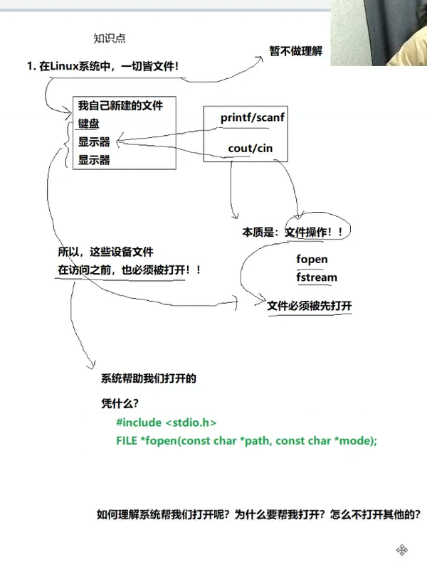

有了此知识，可以理解echo的重定向了
echo 字符串 > code.txt ：>的作用使：如果code.txt没有创建会自动创建，创建后或者本来就有，就会在该文件里加入此字符串，但会清除该文件里之前的内容

所以：> 文件名 可以直接创建文件或者帮我们清空文件内容

那如何添加内容呢？
>> 追加重定向能增加内容

< 是否有意义呢？有，这种用法叫输入重定向
如：cat < code.cpp
但与cat code.cpp 的本质不一样，后续再讲

mv file1 directory1 把file1（文件或目录）从当前路径挪到directory1这个目录里
mv file1 newfile1 把file1的名字重命名为newfile1

注：如果newfile1不是目录并且不存在，那就会对file1重命名。
如果file1是文件夹此命令也能成功，会对文件夹的路径更改或者重命名

tac code.c 也是打印文件内容，但与cat不同的是tac是倒着打印文件内容的

less/more 文件查看并附带指定查找功能

head命令 ： head file1 打印file1的开头内容
head -n file1 打印file1的开头n行内容
tail命令： 与head相反，查看文件结尾的内容，用法一样

现在可以看头尾的内容了，那中间的呢？
假如是个1000行的文件，可用下图的指令来读取
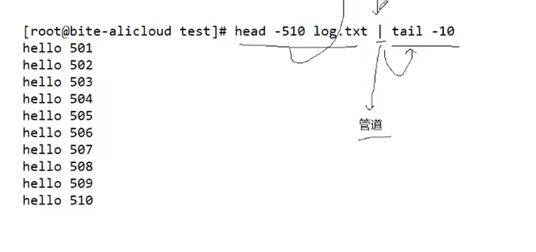
这个管道相当于文件，前一个指令处理的结果放到管道里寄存然后让下一个指令对管道里的内容处理
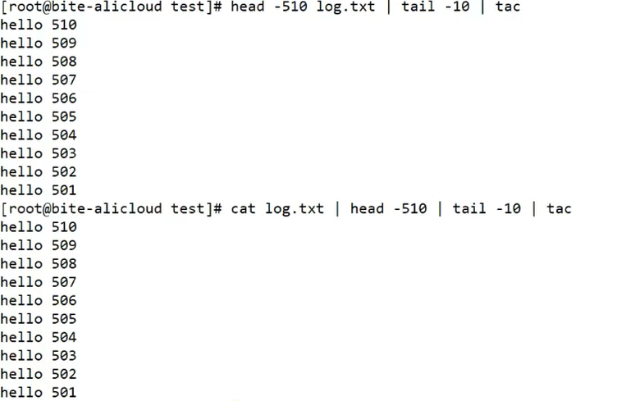
管道的作用非常强大，上图两个指令体现了管道对指令的连接作用

date 返回系统当中默认的时间
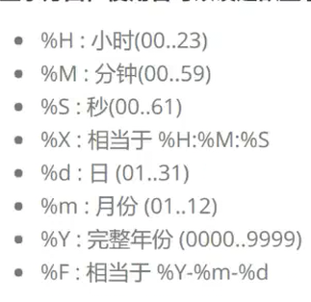这是date可加的选项，加入后可以显示的信息更详细，格式为 date +%H
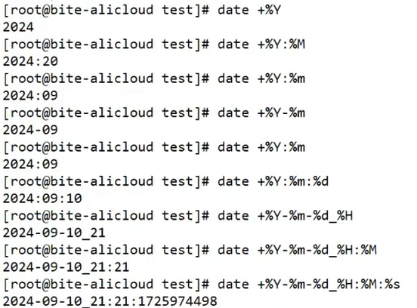
应当注意到date +%s的返回的一串数字是什么意思呢？
这串数字叫Unix时间戳，是从1970年1月1日开始所经过的秒数，不考虑闰秒
时间戳在某些方面非常有用：比如日志用时间戳记录方便查找时间段内的操作记录
可以将时间戳转换为我们人能读懂的时间

好玩的指令 ： cal 2026 会返回2026年的日历
查找相关命令：
whereis file1 查找系统命令的位置
如何查找自己的文件呢
find ~ -name *.c 在根目录下查找名字后缀为.c的所有文件

grep指令：用于查找时过滤指定信息
这是查找进程
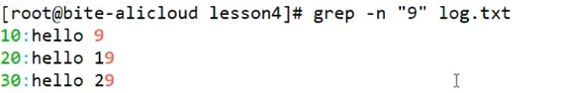
这样会把行号给列出来
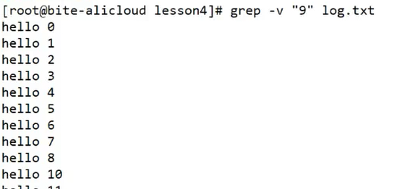
这样会把匹配到9的给去掉
这是匹配字符串的作用，有 -i 会忽略大小写，不带则严格匹配给出的字符串
同样可以结合使用

打包压缩zip/unzip
打包：zip file1.zip file1 将file1压缩成file1.zip 注意.zip这个后缀必须带，后缀前面的名字可带可不带
打包后可以通过mv传输等放到其他目录
解压： unzip file1.zip 就会解压出一个file1的文件夹了

但上面的压缩形式容易出现问题，当文件内容过多时容易丢包，所以需要命令选项
zip -r file1.zip file1 带上了命令选项-r 使得压缩完全
同时Linux也支持解压到指定目录处： unzip file1.zip -d /root 就指定解压到根目录root处了

Tar压缩
tar 选项 file1.tgz file1 就能压缩flie1文件了，注意后缀
但tar的选项比较多，有如下选项
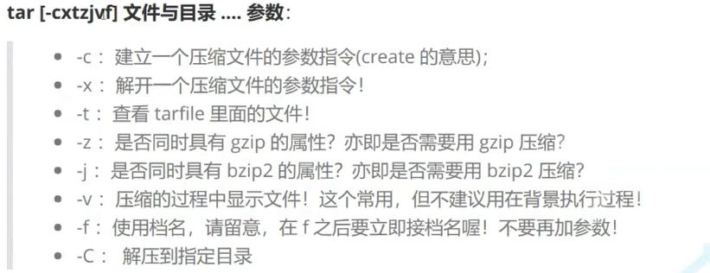
一般用czf这三个选项进行压缩
解压时，为tar -xzf file1.tgz 即可，也就是用xzf这三个选项
小拓展：压缩或者解压时带上指令v 可以看到压缩过程或者解压的过程
Tar解压到指定目录的指令与zip不同：

进阶：Windows和Linux压缩包互传
sz file1.txt 就会跳出弹窗询问传输到你的Windows的哪个路径
rz 回车就能弹出弹窗让我们选择自己Windows上的文件传输到Linux云服务器里的文件了
其实也能拖拽进入

Linux与Linux的压缩包互传：
scp （远程拷贝）
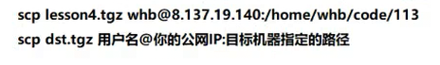

bc 指令：Linux的内置计算器
bc 后回车：
接下来输入计算式子再回车会有结果输出，也可和管道结合直接计算：（主要是用来处理不方便提取数字的配置文件内的数值计算的）
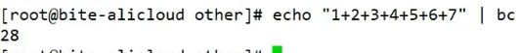

怎么在Linux下查看系统体系结构（芯片结构）和系统内核版本呢？
uname -a 即可查看全部
uame -r 查看内核版本和体系结构
history 查看历史命令

Linux中常见热键：
Ctrl + c 终止异常任务
上下键查看历史命令
输入命令前几个单词后快速按两次tab 命令前几个单词索引
Ctrl + r 搜索历史命令
Ctrl + d 退出命令行操作
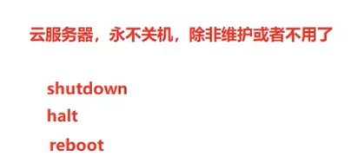
Shutdown和halt用于关机
Reboot用于重启

